Утверждаю:
деректор Бутусов А.П. /_______________/
«____» _________ 2016 г.

Положение о дисконтной программе техцентра «АвтоГарант»

Основная цель дисконтной программы техцентра «АвтоГарант» (далее – Программы) – повышение лояльности Участников Программы и привлечение новых клиентов техцентра «АвтоГарант».

- Термины и определения
В настоящем Положении применяются следующие термины и понятия
- Дисконтная программа – комплекс мероприятий, связанных с предоставлением скидок на приобретаемые услуги Участниками, а также предоставление различных бонусов или преференций Участникам Программы.
- Организатор – техцентр «АвтоГарант», г.Орёл, Новосильское шоссе, д.10 в лице директора Бутусова А.П. обеспечивает исполнение и развитие Программы, выпускает, распространяет и обслуживает дисконтные карты, на условиях указанных в настоящем Положении.
- Участник программы – физическое лицо, осуществляющее приобретение услуг у Организатора и получившее дисконтную карту в соответствии с требованиями настоящего Положения.
- Дисконтная карта – накопительная, пластиковая карта, удостоверяющая право её владельца на получение скидок и льгот, предоставляемых Организатором в рамках настоящего Положения. Образец дисконтной карты приведён в приложении № 1 к положению.

- Общие положения
  - Настоящее положение о дисконтной программе (Далее – Положение) определяет взаимоотношения Сторон Программы.
  - Стороны Программы – Организатор, Участники программы.
  - Участие в Программе является добровольным.
  - Организатор Программы обеспечивает организацию выпуска дисконтных карт.
  - Участником Программы может быть только физическое лицо, которое является потребителем услуг Организатора.
  - Настоящее положение опубликовано на Сайте Программы www.ag-orelavto.ru.
  - Незнание требований Положения не является основанием для предъявления каких-либо претензий Сторонам Программы.

- Участники программы
  - Участник программы, приобретая услуги у Организатора имеет право на получение дисконтной карты у Организатора.
  - Получая Дисконтную карту, Участник программы обязан ознакомиться с условиями настоящего Положения и заполнить анкету для регистрации в базе данных владельцев Дисконтных карт. Данная информация необходима для обратной связи с владельцами Дисконтных карт, информирования их о текущих изменениях, проводимых акциях, итогах розыгрышей и т.д., а также для использования персональных данных любым не запрещенным законом способом. В случае не заполнения анкеты полностью или частично, Организатор вправе отказать Клиенту в выдаче Дисконтной карты. Подписание Анкеты Участником и использование Дисконтной карты означает, что Участник ознакомлен с условиями настоящего Положения.
  - Согласие на сбор, обработку, хранение, использование и передачу персональных данных Участник дает Организатору при оформлении Анкеты.
  - В случае указания ложных сведений в Анкете, а также в случае несвоевременного изменения устаревших сведений Участник самостоятельно несет риск любых негативных последствий, связанных с такими неверными сведениями.
Оформив анкету, Участник программы получает дисконтную карту и становится её владельцем. Для изменения данных, указанных в Анкете, а также для прекращения обработки Организатором анкетных (персональных) данных обладателю дисконтной карты необходимо написать соответствующее заявление в свободной форме и передать его Организатору.
  - С момента получения Дисконтной карты ее владелец становится участником дисконтной программы и на него распространяются условия настоящего Положения со всеми вносимыми в него изменениями и дополнениями.
  - Владелец Дисконтной карты, соглашается на получение от Организатора информации о новостях и мероприятиях Программы, передаваемой по электронной почте или на конкретный телефон, указанные Участником при заполнении анкеты.
  - Участник при оплате услуг имеет право при предъявлении дисконтной карты на получение скидок, предусмотренных Организатором на условиях указанных в настоящем Положении.
  - Участнику программы для получения скидки необходимо предъявить Дисконтную карту до момента расчета стоимости услуг.
  - Участник имеет право самостоятельно отслеживать изменения в условиях обращения с Дисконтными картами на сайте www.ag-orelavto.ru.

- Организатор программы
  - Осуществляет мероприятия по развитию Программы и достижению поставленных целей.
  - Организует рекламное сопровождение и информационное обеспечение деятельности Программы.
  - Обеспечивает организацию выпуска дисконтных карт постоянного клиента, образцы Дисконтных карт публикуются на сайте Программы www.ag-orelavto.ru.
  - Информирует Участников Программы о проводимых акциях путём размещения сведений на сайте Программы, рассылки по электронной почте, персонального личного оповещения или оповещения по телефону.
  - Организатор программы вправе в одностороннем порядке изменить порядок и условия настоящей программы. Все изменения касающиеся действия настоящей Программы Организатор публикует на официальном Сайте Программы – www.ag-orelavto.ru.

- Дисконтная карта
  - Дисконтная карта является накопительной и имеет свой регистрационный номер.
  - Дисконтная карта предоставляется бесплатно.
  - Дисконтная карта является именной и не может быть передана для использования третьим лицам.
  - Дисконтная карта не является банковской, платежной или кредитной.
  - Образец Дисконтной карты указан в Приложении №1 к настоящей Программе. Дизайн Дисконтной карты может быть изменен Организатором в одностороннем порядке, при этом изменение дизайна Дисконтной карты не прекращает действия Дисконтных карт, выданных ранее.
  - Дисконтная карта не имеет срока действия. Организатор вправе в одностороннем порядке в любое время завершить срок действия выданных Дисконтных карт разместив не позднее чем, за 30 дней до даты прекращения, соответствующую информацию на сайте www.ag-orelavto.ru.
  - С помощью Дисконтных карт Участникам предоставляются скидки на услуги и используемые при оказании услуг товары в размере указанном в настоящей Программе.
  - В случае утраты по какой-либо причине Дисконтной карты возможна выдача новой Дисконтной карты с новым номером при этом скидки и накопления по утерянной Дисконтной карте будут сохранены за Участником.
  - Информация об условиях предоставления скидок, их размерах доступна на сайте Программы www.ag-orelavto.ru.
  - Место распространения Дисконтной карты г. Орел, Новосильское шоссе, д.10.
  - Для получения Дисконтной карты необходимо заполнить анкету (приложения № 2).
  - Скидки по дисконтной карте предоставляются дифференцированно Участникам Программы, в зависимости от накопленной суммы приобретенных услуг и используемых при их оказании товаров, числящейся в программе 1С Альфа Авто Организатора в карточке Участника, по следующим критериям:

Размер скидки по дисконтной карте |  | Накопленная сумма заказ-наряда, от которой меняется скидка по дисконтной карте
На работы (услуги) | На товары (запасные части используемые при оказании услуг)
3% | 0% | 10 000 рублей
5% | 3% | 20 000 рублей
7% | 3% | 35 000 рублей
10% | 5% | 60 000 рублей
12% | 7% | 100 000 рублей

  - Накопление покупок начинается с момента выдачи Дисконтной карты Участнику.
  - При предъявлении дисконтной карты размер скидки будет указан в первичных документах Организатора (заказ-наряд).
  - Скидки по Дисконтной карте не распространяются на распродажи, специальные предложения или иные маркетинговые компании, а также не суммируются с другими скидками.
  - Техцентр «АвтоГарант» вправе направлять сообщения информационного и рекламного характера на телефоны и электронный адрес обладателя Дисконтной карты, указанные при получении Дисконтной карты или в результате уточнения данных Участника Программы о себе.
Настоящее положение вводится в действие приказом техцентра «АвтоГарант»
Любые изменения, дополнения должны быть утверждены директором Бутусовым А.П.

Приложение № 1
Образец Дисконтной карты

Лицевая сторона

Оборотная сторона
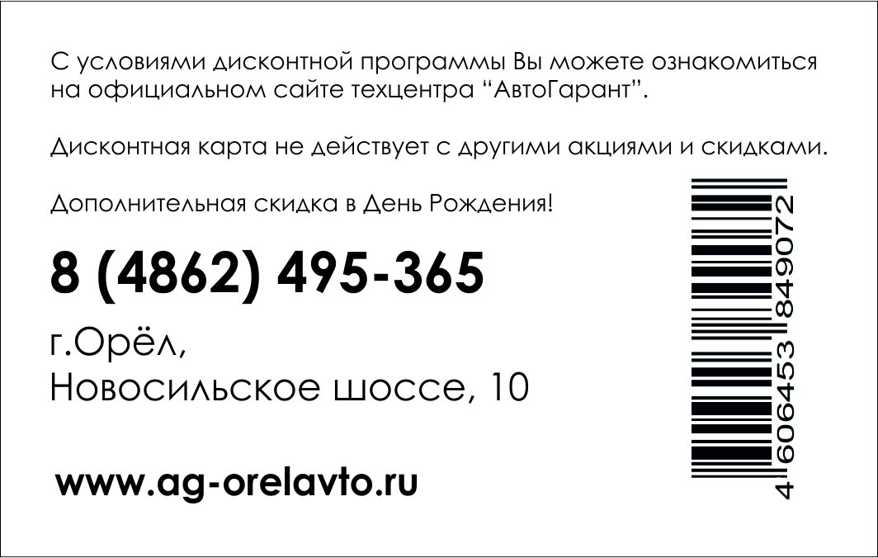

Приложения № 2
Образец анкеты, необходимой для получения Дисконтной карты

АНКЕТА ВЛАДЕЛЬЦА ДИСКОНТНОЙ КАРТЫ
Ф.И.О. _______________________________________________________________________________
Дата Рождения «_______» _____________________________ _____________г.
Тел.: ________________________________ E-mail: ________________________________________
Уважаемый клиент, для улучшения работы нашего техцентра, просим Вас ответить на несколько вопросов!
- Как вы оцениваете качество, оперативность обслуживания?

  - Плохо
  - Хорошо
  - Отлично

Комментарий________________________________________________________________________

- Что бы Вы хотели улучшить в техцентре «АвтоГарант»?________________________

- Как Вы любите проводить свободное время? (возможно несколько вариантов ответа)

  - Путешествия
  - Отдых на природе
  - Кинотеатры
  - Театры, музеи
  - Спорт
  - Садоводство/Обустройство дома
  - Шоппинг
  - Самообразование
  - Кафе/Рестораны
  - Другое_________________

- Откуда Вы обычно берёте информацию? (в скобочках нужное подчеркнуть)
  - Интернет ( Vk.com / Odnoklassniki.ru / Facebook.com /Другое ____________________)
  - Орловское ТВ ( ГТРК «Орёл» / Истоки Рент ТВ город Орёл / Первый областной портал новостей / ТНТ Орёл / Не смотрю местное ТВ)
  - Радио ( Народное радио / Спорт FM / Дорожное радио / Русское радио / Экспресс радио / Европа плюс / Милицейская волна / Ретро FM / Радио Ваня / Юмор FM / Авторадио / Хит FM / DFM / Другое ____________________)
  - Газеты
  - Листовки/Плакаты
  - Реклама на улице
  - Другое ____________________________________
Подпись* ______________________
*Согласен на обработку, сбор, хранение, использование, передачу моих персональных данных путём ведения баз данных автоматизированным, механических, ручным способом. С целью: ведения истории обращения в сервисный центр; проведения техцентром маркетинговых исследований в области сервиса; направления мне уведомлений, информационных сообщений, рекламных материалов. Подтверждаю, что ознакомлен положением о дисконтной программе.
Всю информацию о программе можете узнать на сайте ag-orelavto.ru
Заполняется сотрудником техцентра
Фамилия, Имя _________________________ № карты _______________________
Основание выдачи карты: | - Замена карты старого образца  - Взамен утерянной  - Первая выдача

